Программа «Тайны природы»

Ребята, на осенних каникулах, в ваше свободное время ,я предлагаю вам вспомнить, что мы изучали на наших уроках и пройти небольшие задания .

Ходит осень в нашем парке,
Дарит осень всем подарки:
Фартук розовый — осинке,
Бусы красные — рябинке,
Зонтик жёлтый — тополям,
Фрукты осень дарит нам.
Автор: И. Винокуров

Задание №1

Игра "Четвертый лишний"

Что лишнее и почему?

помидор, ракушка, цыпленок, цветочек
помидор, солнце, цыпленок, цветок-
ракушка, дождь, земля, дерево-
ракушка, снежинку, дождь, дерево
ракушка, дождь, земля, цветок
помидор, снежинка, цыпленок, дерево
дом, телевизор, дождь, самолет
дом, телевизор, солнце, дверь
калитка, телевизор, земля, самолет
самолет, ребенок, ракушка, дождь
калитка, ребенок, солнце, снежинка
дом, ребенок, солнце, снежинка

Задание №2
Вы слыхали о воде?
Говорят, она везде!
В луже, в море, в океане
И в водопроводном кране.
Как сосулька, замерзает,
В лес туманом заползает ...
Ледником в горах зовется,
Лентой серебристой вьется.
Средь высоких, стройных елей
Рушится потоком селей ...
На плите у нас кипит,
Паром чайника шипит,
Растворяет сахар в чае.
Мы ее не замечаем,
Мы привыкли, что вода –
Наша спутница всегда!
Без нее нам не умыться,
Не наесться, не напиться!
Смею вам я доложить:
Без воды нам не прожить!
Путешествует всегда
Наша спутница – вода

- Где в природе можно встретить воду?
- Для чего человеку нужна вода?
- Кому ещё нужна вода?
- Назови три состояния воды?
- Назови свойства воды?
- При каких условиях вода превращается в лёд? (При температуре ниже 0 градусов)
- Назови обитателей водоёмов? (Рыбы, насекомые, моллюски)
- При каких условиях снег превращается в воду? ( Когда температура выше 0 градусов).
- Где можно взять воду? (Из крана, реки, колодца, в роднике)

Задание №3

Загадки на тему «Природные явления»

Без крыльев летят,
Без ног бегут,
Без парусов плывут.

На минуту в землю врос
Разноцветный чудо-мост.
Чудо-мастер смастерил
Мост высокий без перил.

Скачут по дорожке
Белые горошки.

Молоко над речкой плыло —
Ничего не видно было.
Растворилось молоко —
Стало видно далеко

Громко стучит,
Звонко кричит,
А что говорит,
Никому не понять
И мудрецам не узнать

Утром бусы засверкали,
Всю траву собой заткали.
А пошли искать их днём,
Ищем, ищем — не найдём

Бежал по тропке луговой —
Кивали маки головой.
Бежал по речке голубой —
Речка сделалась рябой

Задание №4
Кроссворд на тему «Листья»

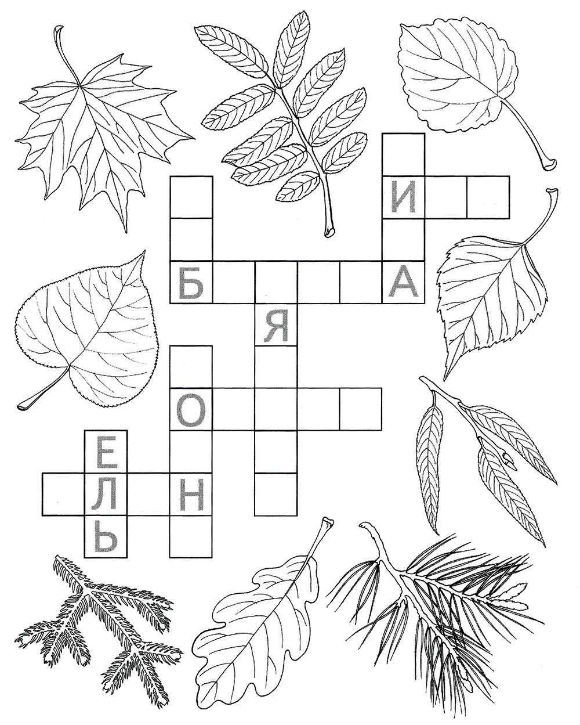

Задание№5
«Готовим блюда».
Из каких растений можно приготовить:
Суп

Картофель
морковь
сосна
лук
Щавель

Варенье

Репей
малина
крапива
клубника
помидоры
груши
Салат

сливы
огурцы
облепиха
редис

Задание 6
Предлагаю вспомнить тему: «Кустарники ». И сделать ягодку своими руками
https://pulmix.ru/eda/frukty/kak_slepit_malinu_iz_plastilina_pojetapno.html

